УО «Минский государственный колледж строительства
имени В.Г. Каменского»

Учебно-методический комплекс
по учебному предмету «Электротехника»

ПРАКТИЧЕСКИЙ РАЗДЕЛ

преподаватель высшей квалификационной категории
Тамара Анатольевна Янченко

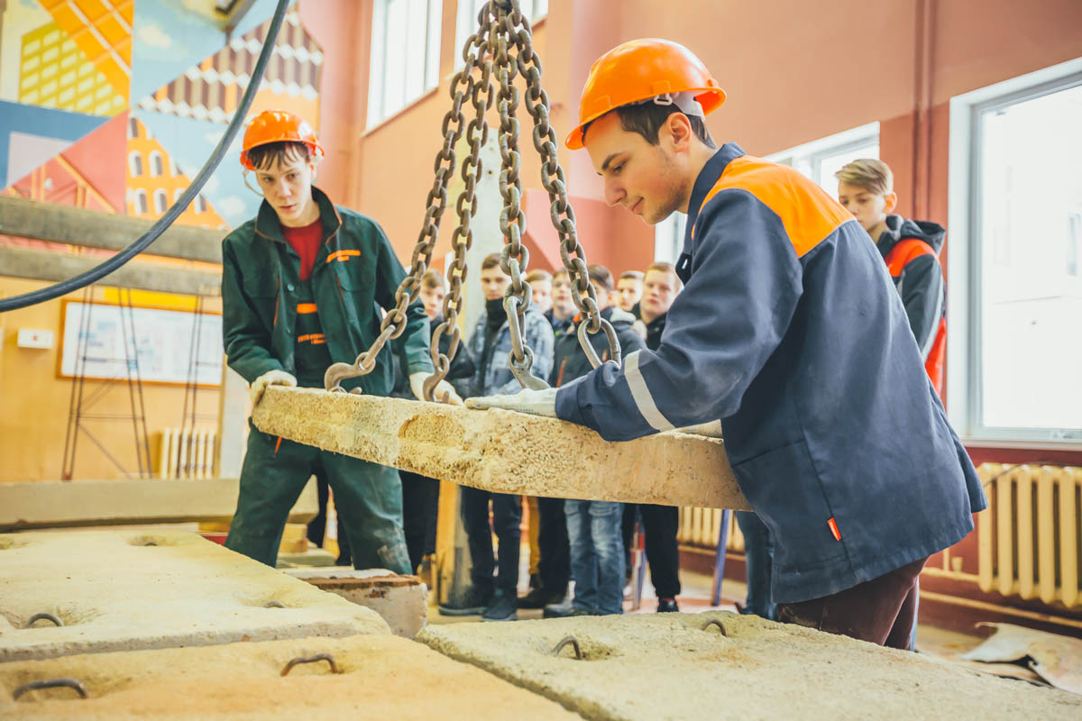

Аннотация
Практический раздел УМК содержит материалы для проведения лабораторно-практических работ по учебному предмету «Электротехника».
Для получения образования на основе общего базового образования с получением общего среднего образования предназначено 4 часа для лабораторно-практических работ по учебному предмету «Электротехника».
Лабораторная работа № 1, два академических часа «Определение потери напряжения и мощности в проводах линии электропередачи (ЛЭП).
Лабораторная работа № 2 два академических часа «Неразветвленная цепь переменного тока с катушкой индуктивности и емкостью»
Для защиты выполненной лабораторной работы подготовлены контрольные вопросы
Практический раздел УМК предназначен для преподавателей и учащихся, обучающихся по программе профессионально-технического образования строительного профиля

Содержание практического раздела УМК по учебному предмету «Электротехника»
- Планы проведения лабораторных работ
- Задания для выполнения лабораторных работ
- Методические указания для выполнения лабораторных работ
- Примеры решения задач
- Контрольные вопросы по теме

ПЛАН ЗАНЯТИЯ (5-6)
Тема программы. Электрические цепи постоянного тока.
Тема учебного занятия. Лабораторная работа№1 «Определение потери напряжения и мощности в линии электропередач (ЛЭП)».
Цели урока:
Обучающая: Сформировать представление о влиянии нагрузки линии и сопротивлении ее проводов на величину потери напряжения, мощности потерь и К.П.Д. линии электропередач.
Воспитательная: способствовать воспитанию чувства ответственности за порученное дело, интереса к предмету, будущей профессии. показать значение и важность знания электротехники в повседневной жизни общества.
Развивающая: способствовать развитию внимательности, наблюдательности, способности анализировать, делать обобщения, выводы, создать условия для развития интереса к выбранной профессии.
Тип занятия: Урок практического применения знаний.
Вид занятия : Лабораторная работа.
Материально-техническое обеспечение: опорный конспект, лабораторный стенд, план-конспект. А.А.Захаревич «Электротехника» учебное
пособие.
Межпредметные связи: физика, спецтехнология, охрана труда, черчение, химия
Ход урока
1.Задание на дом. Конспект. . А.А.Захаревич «Электротехника» учебное
пособие.Гл.1стр.7-15.

Лабораторная работа № 1
Определение потери напряжения и мощности в
проводах линии электропередачи (ЛЭП)

Цель работы: показать какое влияния оказывает нагрузка линии и сопротивление ее проводов на величину потери напряжения, мощность потерь и К.П.Д. линии электропередачи.
Теоретическое обоснование работы
Электрическая энергия от источника тока к потребителям передается по проводам, которые имеют определенные сопротивления.
Потеря напряжения в ЛЭП ∆ U – это есть разность напряжений U₁ в ее начале, и U₂ в ее конце. Значение потери напряжения в ЛЭП можно определить и расчетным путем, что делается при проектировании ЛЭП после определения сечения проводов S по допустимому току.
По нормам потеря напряжения в осветительных сетях не должна превышать 2,5%, а в силовых сетях, питающих электродвигатели – 5% от номинального. Таким образом для осветительных сетей ∆ U₀ = 2,5% от 220В, что составляет около 6В, а для силовых сетей ∆ U_{с}= 5% от 380В и составляет 19 В.
Приборы и оборудование:
- Вольтметр – 2 шт. 2. Амперметр. 3.Модель ЛЭП.
- Ламповый реостат. 5. Источник питания.
- Порядок выполнения работы:
1.Собираем схему, изображения на рисунке:
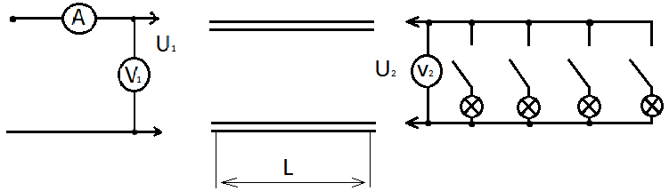
2. Ознакомиться с приборами и оборудованием, предназначенными для выполнения лабораторной работы, записать их технические характеристики.
3. Подать в цепь напряжение. Изменяя с помощью лампового реостата, при трёх её значениях, записать показания приборов в таблице.
4. Вычислить потери двумя способами:
4.1.Как разность напряжений в конце и начале линий
4.2.Как произвести силы тока на сопротивление проводов
5. Определить мощность потерь в линии и КПД. Результаты вычислений занести в таблицу:
Дано:
№ п/п | Материал  ЛЭП | Удельное  сопротивление,  p Ом · м | Площадь  сечения,  (S) мм² | Длина, м Ɩ + №
1 | Алюминий | 2,7 · 10⁻⁸ | 2,5 | 260
2 | Медь | 1,68 · 10⁻⁸ | 3,0 | 260

- Изменяя величину нагрузки путем изменения числа включенных ламп лампового реостата, записываем показания приборов в таблицу.
Таблица
Измерено |  |  | Вычислено
I, А | U₁ B | U₂ B | ∆ U, B | ∆ Uр, В | ∆ Р, Вт | η,%

Вычисление расчетных величин производим по формулам:
∆ U = U₁ - U₂
∆ Uр ₌ I · Rл
Rл = ^{2L}/pS
∆ Р = I² · Rл
η = Р₂ · 100 / Р₁ = U₂ · I · 100 / U₁ · I = U₂ ·100 / U₁
Контрольные вопросы:
1.По каким формулам можно рассчитать сопротивление проводов двухпроводной линии, потерю напряжения в проводах и мощность потерь электроэнергии?
2.Как определить потерю напряжения в ЛЭП опытным путем?
3.Почему с увеличением длины ЛЭП необходимо повышать ее рабочее напряжение?
4.Какие металлы наиболее применимы для проводов ЛЭП?
Вывод:
ПЛАН ЗАНЯТИЯ (11-12)
Тема программы. Электрические цепи переменного тока.
Тема учебного занятия. Лабораторная работа № 2 «Неразветвленная цепь переменного тока с катушкой индуктивности и емкостью»
Цели урока:
Обучающая: Сформировать представление о физической сущности явлений, происходящих в последовательной цепи переменного тока при изменении соотношений величины индуктивности и емкости.
Воспитательная: способствовать воспитанию чувства ответственности за порученное дело, интереса к предмету, будущей профессии. показать значение и важность знания электротехники в повседневной жизни общества.
Развивающая: способствовать развитию внимательности, наблюдательности, способности анализировать, делать обобщения, выводы, создать условия для развития интереса к выбранной профессии.
Тип занятия: Урок практического применения знаний.
Актуализация знаний.
1. Каким образом получают переменный ток
2.Дайте характеристики переменного тока: амплитуда, частота , фаза, сдвиг фаз.
Материально- техническое обеспечение. Лабораторный стенд. План-конспект. А.А. Захаревич Электротехника учебное пособие. Задачник по электротехнике.
Межпредметные связи: физика, спецтехнология, охрана труда, черчение, химия, математика.
Ход урока
1.Организационный момент.
2.Актуализация знаний.
2.1 .Получение переменного тока
2.2.Характеристики переменного тока: амплитуда, частота, фаза, сдвиг фаз
3.Задание на дом. Конспект, А.А. Захаревич «Электротехника» учебное
пособие.Гл.5 стр.70-76.

Лабораторная работа № 2
Неразветвленная цепь переменного тока с катушкой индуктивности и емкостью

Цель работы.
- Изучить физическую сущность явлений, происходящих в последовательной цепи переменного тока при изменении соотношений величины индуктивности и емкости.
- Ознакомиться с явлениями в цепи при резонансе напряжений.
Теоретическое обоснование работы.
Большинство потребителей переменного тока, а именно электродвигатели, трансформаторы, электромагниты и другие имеют катушки индуктивности, состоящие из активного сопротивления R и индуктивности L. Наличие индуктивности в цепях переменного тока обуславливают сдвиг фаз между током и напряжением. От величины сдвига фаз, коэффициента мощности (сos φ) зависит потребляемая мощность, ток в цепи, к.п.д., мощность потерь в проводах и др.
В неразветвленных цепях переменного тока, содержащих индуктивность L и емкость С может возникнуть резонанс напряжений. Резонанс напряжений возникает когда X_{L} = X_{C} при их последовательном соединении. Это явление широко используется в радиоприемных устройствах.
При резонансе напряжений полное сопротивление цепи Z равно ее активному сопротивлению R
X_{L} = X_{C ,} Z = R² + (X_{L} – X_{C} )² = R
При наименьшем полном сопротивлении цепи (Z = R) и при неизменном подведенном напряжении U величина силы тока будет наибольшей U/R = I max
Напряжения на индуктивности U_{L} и на емкости U_{C}, равные по величине, изменяясь в противофазе компенсируют друг друга и могут значительно превышать величину подведенного напряжения
U = I х R = U_{α}² + (U_{L}- U_{C})²
Резонансная частота f_{O} радиоприемных устройств определяется следующим образом:
X_{L} = X_{C} ω L = 1/ ω_{С}
ω² L C = 1 ω = 2 Пf
(2 П f_{O} ) ² L C = 1
f_{O} = 1 / 2 П L C

Приборы и оборудование
- Сеть переменного тока напряжением 36В.
- Вольтметры переменного тока на напряжение 0-150 В – 2шт.
- Вольтметры переменного тока на напряжении 0-50 В – 1шт.
- Амперметр переменного тока 0-3 А.
- Дроссель с выдвижным сердечником.
- Батарея конденсаторов.
Порядок выполнения работы
- Собираем схемы, изображенные на рисунке:
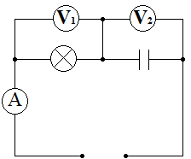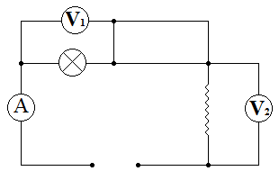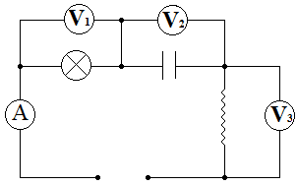

2. Плавно изменяя индуктивность дросселя, вращая его маховичок, добиваемся
X_{L}> X_{c} (при этом U_{K} > U_{C}), X_{L}= X_{c} (U_{K} ≈ U_{C} при максимальном показании амперметра) и U_{K} < U_{C} (U_{K}< U_{C})
3. Результаты измерений и расчетные данные заносим в таблицу.
Таблица
I | U | U_{k} | U_{c} | Z | Z_{k} | R | X_{L} | X_{c} | U_{α} | U_{L} | сos  φ | P | Q | S | Примечание
А | В | В | B | Ом | Ом | Ом | Ом | Ом | В | В |  | Вт | вар | ВА
 |  |  |  |  |  |  |  |  |  |  |  |  |  |  | Х_{L} > Х_{с}
 |  |  |  |  |  |  |  |  |  |  |  |  |  |  | X_{L}= X_{c} (резонанс)
 |  |  |  |  |  |  |  |  |  |  |  |  |  |  | X_{L}> X_{c}

Расчетные формулы

Z= U / I P = U · I · сosφ
Z_{k} = U_{k} / I Q = U · I ·sinφ
R = Z при резонансе S =U · I
X_{L} = Z_{k}² – R² X_{c} = U_{c} / I
U_{a} =R·IR сosφ = R / Z
Контрольные вопросы
- Какое условие резонанса напряжений?
- Что такое активное сопротивление?
- Что такое коэффициент мощности?
- Начертите треугольник сопротивления и напишите формулы выражения полного сопротивления и коэффициента мощности.
Вывод:

